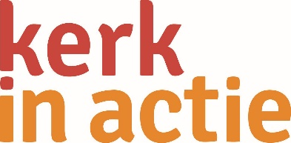

**Collecte Noodhulp**

**Noodhulp Israël en Gaza**

**Collecteafkondiging**

De oorlog tussen Hamas en Israël heeft dramatische gevolgen. Vrede lijkt ver weg. Mensen zijn bang, moe en wanhopig.

Lokale kerken blijken een onmisbare hulpverlener te zijn. Door hun unieke plek in de samenleving kunnen ze snel hulp bieden. Via een internationaal kerkelijk netwerk, met plaatselijke kerken en Israëlische en Palestijnse organisaties, biedt Kerk in Actie hulp aan getroffen families.

In Israël gaat het om praktische en psychosociale hulp aan kwetsbare groepen, waaronder vluchtelingen en arbeidsmigranten uit Azië en Afrika. Inwoners van Gaza krijgen voedsel, water, medische benodigdheden en psychosociale hulp. Daarnaast helpt Kerk in Actie waar dat kan bij het herstel van huizen en werkgelegenheid. Helpt u mee?

We bevelen de collecte van harte bij u aan!

**Kerkbladbericht**

**Noodhulp Israël en Gaza**

Vrede in het Midden-Oosten lijkt verder weg dan ooit. De mensen zijn bang, moe en wanhopig. Via een internationaal kerkelijk netwerk, met lokale kerken en Israëlische en Palestijnse organisaties biedt Kerk in Actie hulp aan getroffen families.

In Israël gaat het om praktische en psychosociale hulp aan kwetsbare groepen, waaronder vluchtelingen en arbeidsmigranten uit Azië en Afrika. Inwoners van Gaza krijgen voedsel, water, medische benodigdheden en psychosociale hulp. Daarnaast helpt Kerk in Actie waar dat kan bij het herstel van huizen en werkgelegenheid.

Kerk in Actie steunt via het programma noodhulp wereldwijd mensen in nood, zoals in Gaza en Israël. Steun dit werk via de collecte of maak je bijdrage over op NL 89 ABNA 0457 457 457 t.n.v. Kerk in Actie o.v.v. collecte noodhulp februari, of doneer online. Hartelijk dank voor je gift.

Meer lezen? kerkinactie.nl/israelgaza

**Help je mee om deze collecte tot een succes te maken? Hartelijk dank**